Министерство науки и высшего образования
ФЕДЕРАЛЬНОЕ ГОСУДАРСТВЕННОЕ БЮДЖЕТНОЕ
ОБРАЗОВАТЕЛЬНОЕ УЧРЕЖДЕНИЕ ВЫСШЕГО ОБРАЗОВАНИЯ
«ОРЕНБУРГСКИЙ ГОСУДАРСТВЕННЫЙ УНИВЕРСИТЕТ»
ИЯК
Кафедра дизайна
Пояснительная записка к проекту
Дизайн малогабаритного помещения в стиле минимализм
ОГУ 54.03.01 541

Руководитель: С.Г.Шлеюк
_________ ________________
Подпись инициалы фамилия
«_____» _____________2023г.
Студент группы 22(б)ДС
А.Д.Шатохин
_________ ________________
Подпись инициалы фамилия
«_____» _____________2023г.

Оренбург 2023

Введение
Главная задача дизайна интерьера – создать атмосферу физического и душевного комфорта для человека, который в нем живет, подчеркнуть его индивидуальность. Учавствуя в создании новых форм предметной среды, проникая во все сферы жизнедеятельности человека, дизайн оказывает влияние на самого человека.
Существуют некоторые приемы в дизайне интерьеров позволяющие расширить или изменить пространство. Например, зонирование позволяет визуально изменить структуру комнаты. Цвет также может расширить пространство помещения, для этого стоит выбирать пастельную, светлую цветовую гамму.
Проанализировать обустройство комнаты, необходимо составить список всего, что нужно заменить и от чего избавиться. Так вы освободите место для новых нужных вещей. Даже если в комнате диван расположен в углу, его можно переставить и сделать комфортным для использования. Это разделит помещение на функциональные зоны, которые можно приспособить для отдыха или к другим функциям.
Главные элементы гостиной зоны- это удобный диван и телевизор, предпочтительно расположенные друг напротив друга, и хорошее освещение. Без шкафчиков и полок для книг и документов вам тоже не обойтись. Стоит заранее предусмотреть место для телевизора. Нужно продумать как его установить и как можно использовать пространство вокруг.
Выбрав подходящие места для мебели и техники, можно приступать к декорированию комнаты. Комната для семейного отдыха, как и любая другая комната, должна отражать индивидуальность семьи. Однако здесь стоит избегать максимализма, так как слишком вызывающее оформление будет вызывать дискомфорт. Также важно, чтобы комната создавала комфорт для всех членов семьи. Выбирайте цвета, которые не будут раздражать жильцов. В комнате должен поддерживаться порядок и прослеживаться определенная стилистика.
Основная цель проекта заключается:
- в освоении принципов разработки комплекса функциональных зон жилой среды;
-в грамотном составлении портрета потребителя;
-в освоении принципов разработки комплексов планировочного и объемно- пространственного решения интерьера жилой среды;
-приобретении навыков грамотной графической демонстрации проектной идеи.

1.Предпроектный этап
Предпроектный этап является подготовительным к проектным работам и содержит сбор необходимых материалов по проектному объекту и их анализ, а также выявление факторов, влияющих на образное решение жилой среды.
Предпроектный этап включает в себя:
1)Обследование существующей ситуации (изучение объекта, сбор его проектных данных, проведение необходимых замеров, составление опросной анкеты предполагаемого потребителя(бриф) и оформление портрета потребителя, сбор аналогов, составление мудборда);
2.Проблематизация задания- определение ряда задач, которые необходимо решить в процессе проектирования средового объекта, выстроить последовательную систему их решения;
3)Тематизация (выбор темы, поиск художественного образа) – включает в себя все структурные составляющие проектного процесса (оборудование, технологии, отделочные материалы, цветовое решение и т.д.);
4)Дизайн- концепция – принципиальная дизайнерская идея будущего проекта.
1.1. Исследование существующей ситуации.
Комната предназначена для свободного времяпровождения любого члена семьи, с обязательным наличием зоны отдыха. Комната имеет одну главную функцию – пассивный отдых. В настоящий момент она довольно неудобна, в ней нет грамотного разделения на зоны, разная мебель и плохое освещение. В ней нет никакой планировки – мебель расставлена по стенам. Попадая в комнату, не чувствуешь уюта и гармонии. Отсутствие грамотного зонирования, единой стилистики и цветовой гаммы так же доставляет некоторые неудобства жильцу комнаты. Наличие плинтусов, тем более имеющегося вида, уже давно не актуальное решение, поэтому от них следует избавиться. Так как обязательным условием является сохранение существующего углового дивана, необходимо изменить его расположение в комнате на более удобное и добавить около него освещение. Добавление текстиля в виде штор придаст комнате заполненности и скроет голую стену. В связи с изменением положения дивана образуется новая зона, которой потребуется назначение. Ее можно использовать для приема гостей или как рабочую. Для этого вполне достаточно будет использовать барный стол по форме дивана. В комнате не хватает места хранения. Для решения этой задачи можно использовать шкаф во всю свободную стену. Наконец, для создания уюта нужно использовать растения.
Внесение этих изменений поможет улучшить комнату и создать приятное и функциональное пространство для пребывания в этой комнате.
Портрет потребителя
1.Состав семьи (количество людей, проживающих в доме): гостиная комната предназначена для использования всеми членами семьи, а так же приема гостей. Поэтому возраст потребителя варьируется от детей, уже научившихся ходить до пожилых людей.
2.Возраст всех членов семьи: от 8-52 лет(по составу семьи);
3.Области профессиональной занятости каждого члена семьи: строитель-инженер, студент строительного колледжа;
4. Предпочтения всех членов семьи в организации своего досуга в домашних условиях: хобби: наличие комфортной и удобной зоны отдыха;
5.Образ жизни семьи: подвижная, гостеприимная семья;
6. Тип потребителя: Демократичный и эстетический потребитель. Заказчик ценит комфорт, функциональность и визуальную привлекательность в интерьере своей комнаты.
7.Материальное положение семьи: средний достаток.
1.2. Анализ аналогов. Определение современных тенденций проектирования интерьера жилой среды.
Организация малогабаритного помещения требует тщательного планирования и максимального использования доступного пространства. Важно придерживаться принципов минимализма. Сосредоточиться на основных функциях помещения. Требуется использовать переустройство. Угловой диван необходимо расположить напротив телевизора. Это автоматически разделит помещение на новые зоны. Пространство имеет большую площадь, однако использовать чересчур темные тона будет неуместно. Поэтому следует сохранить нейтральные сероватые оттенки комнаты с наличием акцентов. Это позволит избежать сужения пространства, сохранить его и сделать комфортным для пребывания в нем. Хорошее освещение играет ключевую роль в создании ощущения пространства. Использование естественного освещения в максимальной степени, располагая окна так, чтобы максимизировать проникновение света. Кроме того, важно добавить достаточное количество искусственного освещение, включая систему потолочных и настенных светильников. В любом помещении важно иметь хорошо организованное место для хранения. Для этой цели будет удобен шкаф с декоративными элементами. Открытые полки или прозрачные разделители шкафа вместо массивных стен создадут ощущение пространства. При планировке малогабаритного помещение следует стремится к максимальному использованию пространства. Размещать мебель следует таким образом, чтобы обеспечить хороший поток передвижения и легкий доступ ко всем зонам помещения.
Важно помнить, что каждое помещение имеет свои уникальные особенности, и организация малогабаритного пространства может варьироваться в зависимости от его размеров и конкретных потребностей.
1.3. Концепция мудборда
Мудборд - это инструмент, используемый дизайнерами интерьера и стилистами для визуализации и концепции интерьера. Он представляет собой коллаж изображений, текстур, цветов, образцов материалов и других элементов, которые помогают передать общую эстетику и настроение, которые дизайнер стремится достичь в конкретном проекте.
В проекте мне требуется использовать стиль минимализм. Минимализм- относительно новое решение оформления жилого пространства, которое характеризуется комфортом, сдержанностью и строгой красотой, а также функциональностью мебели. Этот стиль полностью сформировался в середине XX века. Правильный интерьер комнаты минимализм — это создание пространства, свободного от беспорядка, отвлекающих факторов. Чтобы достичь нужного результата, важно выбрать базовые цвета:
- успокаивающие;
- визуально привлекающие;
- гармоничные.
Нейтральные цвета, такие как белый, бежевый, кремовый, серый и черный — классический выбор для минималистского дизайна. Светлая база создает ощущение открытого, воздушного пространства и хорошо сочетается с яркими акцентами, например, произведениями искусства, контрастной мебелью.Чтобы сделать дизайн интерьера комнаты в минимализме менее бездушным и более динамичным следует добавить тепла и цвета. Натуральные оттенки принесут свежесть и восстанавливающую энергию. Правильные оттенки для вашего минималистского дизайн-проекта сыграют решающую роль в создании привлекательной атмосферы. Разбавляя традиционный монохром новыми оттенками, не забывайте основное правило: узкая палитра минимализма не должна превышать более трех основных цветов. При декоре учитывается как форма, так и функция. Цель состоит в том, чтобы создать пространство, которое выглядит чистым, визуально свободным. Кроме того, у стиля должен быть характер. Чтобы достичь этого баланса, ищите предметы, которые служат нескольким целям или имеют тонкие детали, которые добавляют интерес, не будучи чрезмерно декоративными.Для декора гостиной можно выбрать живые или искусственные зеленые растения без обильного цветения. Орхидеи точно не подойдут. Растения нужно установить в прозрачные стеклянные колбы на металлической или каменной подставке. Используйте картины на холсте без рамы:
- графические,
- авангардные,
- абстрактные.
Произведения в стиле Ван Гога для минимализма в интерьере квартиры не подходят, более органично впишутся картины и постеры в технике примитивизма и концептуальной живописи.
В целом, концепция мудборда стремится к созданию уютной, функциональной и светлой атмосферы. Важно сохранить гармонию в интерьере, чтобы создать пространство, в котором можно отдохнуть и насладиться атмосферой.

2.Проектирование интерьера малогабаритной комнаты.
При планировке и составлении дизайн проекта необходимо продумать множество нюансов. При этом главной целью всегда является создание карты последовательности работ, создание уютного, удобного и функционального помещения.
Для малогабаритных помещений следует более тщательно продумывать их оформление и функциональность. В связи с этим приходится более внимательно решать вопрос по подбору материалов и эргономике пространства.
2.1. Теоретический материал о зонировании жилой комнаты
Зонирование необходимо для получения отдельных, функциональных территорий. При помощи ограждения у семьи имеется возможность получить столовую, уголок для отдыха- и все это практически в одной комнате. Популярность зонирования объясняется следующими преимуществами:
- получение всего необходимого для комфортной жизни на небольших метрах;
- возможность устроить зоны, не прибегая к кардинальным перестройкам;
- доступные способы и материалы для «переформатирования» комнаты;
- простор для дизайнерской мысли.
Кроме того, такие интерьеры очень мобильны. Устраивать перестановку по настроению можно в любой момент.
Прежде чем начинать покупать все необходимое для разделения пространства на зоны, необходимо учесть следующее:
- До начала работ нужно составить проект.
- Учесть конфигурацию помещения. Если этого не сделать и поделить ее просто на участки вдоль самой длинной стены, то получится ощущение вагона. А расстановка мебели должна быть гармоничной — зонирование начинается от центра комнаты.
- Создать больше «воздуха». То есть придется визуально сделать комнату шире при помощи светлых поверхностей — стен, потолков. Темная краска и обои не способствует этому, если в комнате одно окно.
- Запланировать минимум мебели — каждая зона должна иметь только самое необходимое. Спальня — кровать, столовая — обеденный стол или стойку с рабочими поверхностями. Гостиная — удобный диван. Каждый предмет мебели должен быть очень функциональным и практичным.
- Когда комната визуально укомплектована, необходимо определить места для свободных проходов между зонами. Нельзя спотыкаться о мебель и аксессуары. Ширина для комфортного передвижения должна составлять не менее 70 см.
- Задействовать вертикальные поверхности для обеспечения комфорта, а также все имеющиеся нестандартные выступы, ниши, антресоли и прочие места, где можно устроить системы хранения вещей — полок и антресолей много не бывает.
Когда технические нюансы проработаны, можно приступать к определению стиля и цвета в интерьере. Они должны быть едиными для всех зон, иначе получится китч, приемлемый только для творческих истеричных натур, без семей и детей.

Приемы зонирования
У этого дизайнерского искусства масса способов сделать пространство практичным и красивым, включая монументальные и не требующие никаких перестроек. Подробнее:
- Перепланировка помещения.
Можно обойтись без сноса несущих стен, ведь на это необходимо разрешение (которое очень трудно получить), профессиональная работа и высокий бюджет, а наоборот, устраивая перегородки из легкого гипсокартона и (если позволяет высота потолков) верхний ярус.
2.Использование имеющихся особенностей комнаты — кладовок, ниш, выступов.
С них снимают или, наоборот, надевают дверцы, устраивают внутри бытовую технику или шкафы. А габаритные помещения (например, чулан), можно даже использовать под конкретные полезные метры — устройство кабинета, детской и т. д.;
3.Освещение. Если каждую зону оснастить собственными приборами (светодиоды, бра, торшеры), то вкупе с основным светом — люстрой, точечными лампами — это явно выделит участки из общего интерьера.
4Выделение зон фактурными и контрастными материалами, цветом. Например, гостиная может быть окрашена в другой тон, светлее остальных, иметь обои. Плитка и опущенный потолок выделит зону столовой. А деревянный подиум или интересное изголовье сделает интересной «спальню».
5.Использование необъемных аксессуаров. Это картины, ковры. Они сразу визуально разделят необходимое пространство. А зеркала еще и увеличат его.
6.Применение штор, ширм, балдахинов.
Текстилем вообще можно добиться кардинальных перемен в интерьере. Например, накидка над спальной зоной сразу показывает назначение территории комнаты. А занавески в проемах окажутся кстати, чем тяжелые или заказные двери нестандартной формы или конструкции. Важно выдержать их в едином цветовом решении, чтобы не получить разномастный китч.
Применять все способы нельзя — это сложно и перегрузит и без того небольшие метры. Лучше выбрать те, что дополняют друг друга. А также не забывать, что существующие модели мебели тоже отлично выполняют задачу зонирования.
Так как заказчиком было объявлено обязательно условие сохранения в интерьере существующего углового дивана, необходимо использовать мебель как инструмент для разделения комнаты на пространства. Сама по себе форма дивана уже зонирует пространство небольшой комнаты. Угол создает огороженный участок для любого предназначения — спальня, столовая. Угловые диваны очень функциональны — имеют отсеки для белья, раскладываются в нескольких положениях, представляя собой широкое ложе для нескольких человек. Такая модель смотрится очень гармонично во многих стилях. Благодаря форме, такими диванами заполняют углы небольших помещений, где на счету каждый метр. Угловые варианты считаются самыми эргономичными, так как имеют возможность менять стороны угла, а некоторые модели вообще представляют собой практичные модули, которые также используются в обиходе — кресла, пуфы.

П-образный
Очень объемный и подходящий для зонирования комнаты диван. Он уже создает свою территорию. Достаточно поместить в центр конструкции журнальный столик, трансформирующийся в обеденный, и вот уже готовы две функциональные зоны — для отдыха, и для приема пищи. Диван годится для сна — большое и ровное ложе не уступает удобным ортопедическим матрасам. А также имеет ящики для всего необходимого в доме.
У п-образных диванов есть свои нюансы, относительно зонирования:
- габаритные модели удачны только для больших гостиных — от 30 кв. м., в «хрущевках» они займут все свободное пространство, и ходить будет неудобно;
- если все-таки хочется приобрести такую модель, то лучше рассматривать варианты с двусторонними креплениями, чтобы составить конструкцию, отвечающую особенностям комнаты.
2.2. Образное решение.
Изначальная планировка являлась не функциональной. По замыслу интерьер получится современным, интересным, модным и просторным. Просторная планировка делит помещение на зоны мебелью и декоративными предметами интерьера. Проведенное функциональное зонирование в данном проекте визуально разделило пространство на зону отдыха, рабочую зону, зону хранения. Объединяя разные зоны, комната предполагает единое стилистическое решение. Исходя из композиционного замысла проекта, основной гаммой стен был выбран нейтральный серо-бежевый. Чтобы интерьер не казался однообразным, решено ввести акцентный цвет- теплый зеленый. Цветовая гармония, правильный выбор цветовых сочетаний связывают и разделяют отдельные зоны. Дополнительным цветом является холодный темно-коричневый. Цвет в сочетании с выбранной системой освещения может облегчить зрительную работу и отдых в комнате, визуально увеличить или уменьшить пространство помещения, вызвать нужный эмоциональный эффект. В помещении используются текстильные и металлические фактуры, которые перекликаются между собой благодаря использованию в сразу нескольких объектах интерьера. Дополнительными фактурами были древесные в двух цвет: теплый коричневый- сочетается с зеленым и создает ощущение уюта, и темный серый- создает акценты на стене и образует зоны. Еще одной акцентной фактурой стал мрамор. Композиция пространства создана верно, и различные предметы мебели и интерьера смотрятся едино, каждый элемент дополняет друг друга.
2.3. Освещение
Освещение жилого помещения на современном этапе играет важную роль. Помимо своего прямого назначения оно создает декоративные световые эффекты в помещении, сочетая при этом различные типы света, комбинируя прямые направленные потоки света с рассеянными, визуально расширяя пространство или делая его интимным. Световые приборы различных конфигураций являются декоративными элементами интерьера, а потоки света создают сложные световые композиционные комбинации, обогащая предметно-пространственную среду.
Освещение жилого пространства имеет несколько видов:
- общее, равномерно заполняющее все пространство светом (например, люстра в центре потолка);
- местное, освещает одну функциональную зону или рабочую плоскость (торшер, бра, настольная лампа, точечное освещение);
- комбинированное, сочетающее общее и местное освещение отдельных зон;
- направленное, подчеркивающее какой-либо элемент интерьера (картину, статуэтку, цветы) узким световым потоком;
- декоративное, подчеркивающее общий эстетический композиционно-проектный замысел.
При организации правильного освещения необходимо создать зрительный комфорт, который содержит определенные требования, такие как: равномерное освещение, оптимальная яркость, отсутствие бликов и ослеплённости, соответствующий контраст, правильная цветовая гамма, отсутствие стробоскопического эффекта или пульсации света, комфортный цвет света, грамотное распределение тени.
Окно из комнаты выходит на западную сторону, комната освещается естественным светом в вечернее время. Розетки находятся у дивана и на стене у окна. Однако напольные светильники не требуется. Так как главной целью гостиной комнаты является комфортное времяпровождение и отдых, вместо одной большой люстры будет использоваться система точечного(местного) освещения, которая будет давать теплый, не бросающийся в глаза свет. Важно выбирать не сильно яркие лампы в зоне отдыха, чтобы на телевизоре не появлялись блик. Это позволит комфортно проводить время за просмотром фильма или телепередачи. Над барным столом так же необходимо точечное освещение с направленным светом. Это создаст удобство при приеме пищи или работе. Дополнительное освещение можно установить на полках шкафа, что создаст эффект эстетического освещения.

2.4 Напольное покрытие
В организации единого художественно-образного решения интерьерного пространства пол играет особую роль, отчасти из-за очень популярной на сегодняшний день системы объединения комнат в единое многофункциональное пространство, позволяющее зрительно увеличивать воздушное пространство квартиры и создавать свободную динамичную планировку.
Пол в отличие от других элементов интерьера может зрительно зафиксировать предусмотренное дизайнером функциональное зонирование с помощью использования различных отделочных материалов, фактур, цвета, рисунка, которые, в свою очередь, должны соответствовать образу проектируемой жилой среды. Однако гармонично вписывая композиционное решение пола в единую концепцию средового пространства, дизайнер не должен забывать о функциональных особенностях каждой зоны, предусматривая, где сделать утеплённые полы, где требуется выложить полы керамической плиткой, а где уложить паркет или ламинат. Использование исключительно одного облицовочного полового покрытия во всей квартире не воспринимается адекватно потребителем и не всегда оправдано. Исторически сложилось, что различные материалы ассоциируются с различными функциональными потребностями: ковровое покрытие с отдыхом, керамическая плитка с зонами, требующими частой влажной уборки (кухня, сан. узел, ванная, прихожая и пр.), паркет имеет более представительский статус и соотносится с приёмом гостей и т.д.
Наряду с приятными тактильными ощущениями, линолеум обладает хорошей износостойкостью и прочность. Кроме этого он имеет тепло- и шумоизолирующие свойства. Именно поэтому он был выбран для напольного покрытия помещения.
Теплые полы (с водяным или электрическим обогревом) рекомендуется планировать только в зонах непосредственного контакта с человеком (возле кровати, в ванной комнате и т.д.). Под мебелью, ковровым покрытием и пр. объектами интерьера утепление полов не целесообразно.
Линолеум не требует особого ухода, устойчив к износу, практичен и дешев. Его используют везде, начиная домами и заканчивая офисами. Он идеально впишется в любое помещение, если корректно выбрать категорию материала. Существует линолеум:
- Коммерческий.
- Полукоммерческий.
- Бытовой.
Основное отличие — не состав материала, а плотность, которая, в свою очередь, влияет на износостойкость. В офисах лучше использовать коммерческий линолеум, а вот дома переплачивать необязательно: бытовой прослужит верой и правдой долгие годы.
2.5. Мебель и оборудование.
Выбор мебели основывался на стиле и на условии заказчика. Оставляя угловой диван, мы создаем новую зону, которую требуется заполнить и придать функциональность. Хорошим решением будет использование углового барного стола по наружной форме дивана. Это создаст формообразующее решение- использование прямоугольных форм. В зоне отдыха у дивана будет расположен квадратный мраморный стол, состоящий из двух форм. Закрепим формообразование в зоне отдыха прямоугольным ковром и мраморным выступом для телевизора. Барный стол образовал свободное пространство в виде массивной стены. Чтобы избежать этого мы будем использовать дизайнерский шкаф во всю стену с использованием отрытых полок и дополнительного освещение внутри. Этот шкаф придаст глубины и более логичный вид помещению.
Заключение
В рамках данного проекта был разработан дизайн интерьера небольшого помещения, предназначенного для комфортного проживания семьи. Весь интерьер полностью соответствует современным модным тенденциям и удовлетворяет все пожелания жильцов. Для достижения этой цели был выбран стиль минимализм, и при создании интерьера были использованы современные методы оформления и декорирования. В результате удалось создать просторное помещение без лишней мебели, что очень важно для данного проекта. В интерьере отсутствуют несоответствующие декоративные элементы, а мебель, подобранная с учетом стилистики и цветовой гаммы комнаты, создает гармоничное пространство без ощущения перегруженности. Дизайн комнаты выполнен в нейтральной гамме с акцентами – темно-серый, тепло-зеленый и темно-коричневый, что создает приятную атмосферу для обитателей помещения. Кроме того, для реализации данного проекта был создан ряд чертёжей и планов, служащих визуальным руководством: план перепланировки, освещения, раскладки пола, развертки стен. В заключение, стоит отметить, что этот дизайн-проект будет использован в дальнейшем, так как он соответствует последним модным тенденциям, обладает функциональностью и создает уют и комфорт. В данном проекте преобладает динамика и ассиметрия общей композиции пространства, а единство стиля выражено в прямоугольных формах мебели и динамичных акцентах декора.
Список литературы
  - «Дизайн среды. Практикум по проектированию жилой среды и паблик-арт пространств» Чепурова О.Б. , Шлеюк С.Г.
  - https://www.nep.expert/info/vidy-napolnykh-pokrytiy/
  - https://cornas.ru/dizajn-malogabaritnyx-kvartiry-blagoustrojstva-malenkix-kvartir/
  - https://www.prorabneva.ru/blog/dizajn-v-detalyah/minimalizm-v-interere
  - «Дизайн дома и квартиры. Психология современного интерьера» Михаил Кельмович
  - «История пантона. XX век в цвете» Леатрис Эйсман

Приложение А
(Справочное)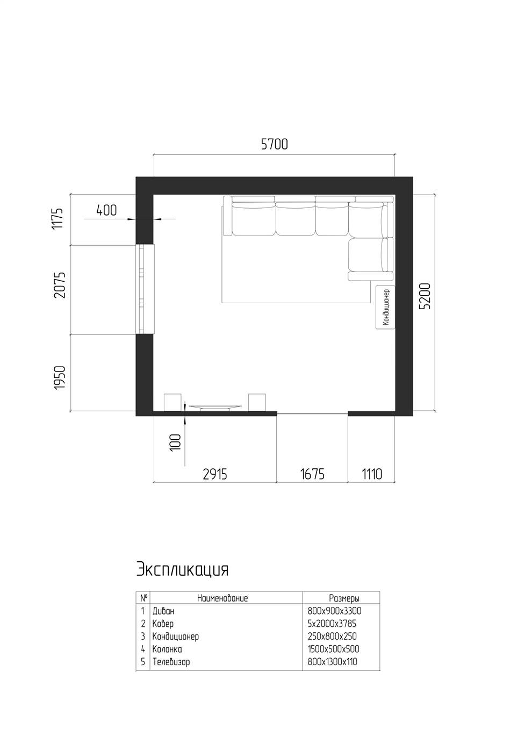
Рисунок А1- Обмерный план

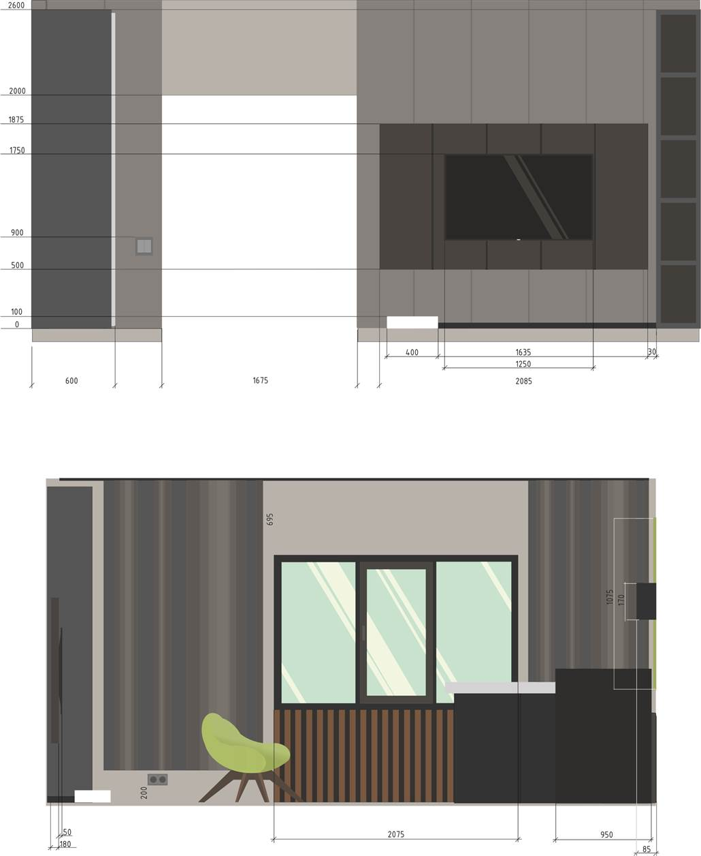

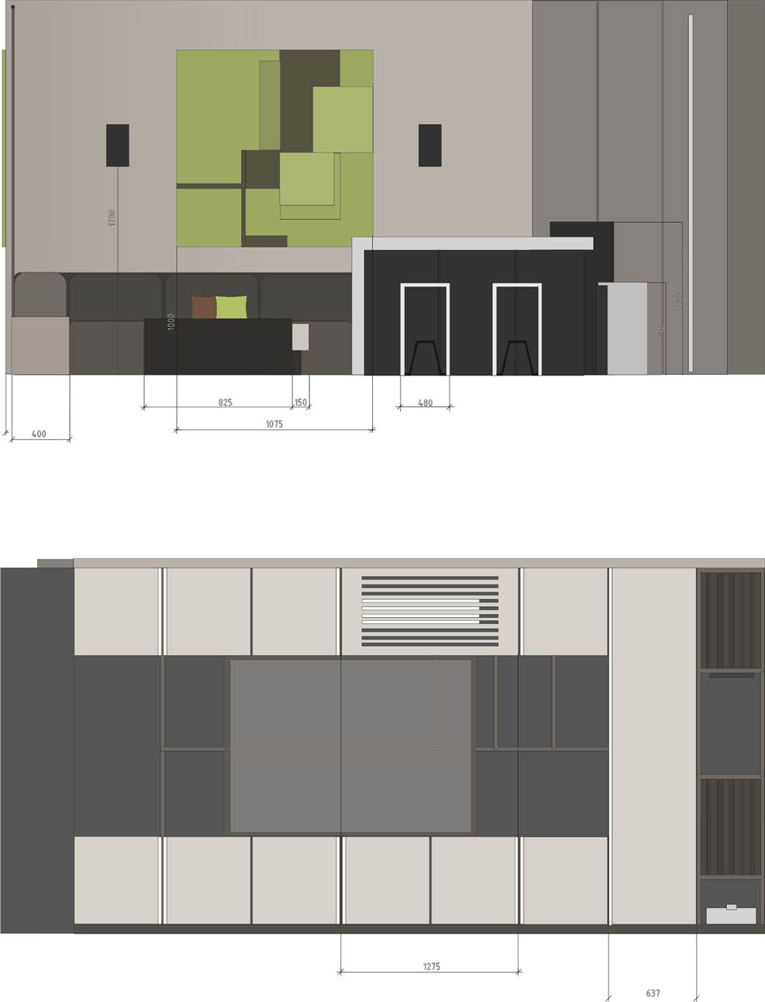

Рисунок А2- Развертка стен с размерами
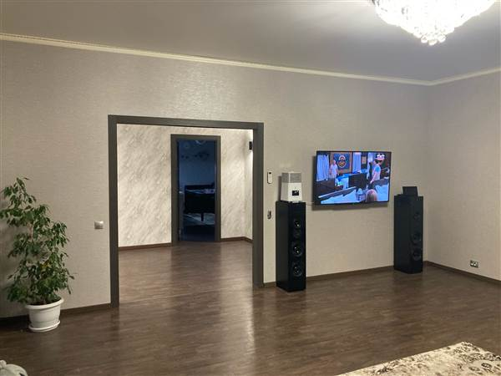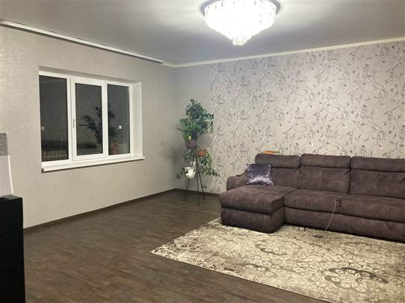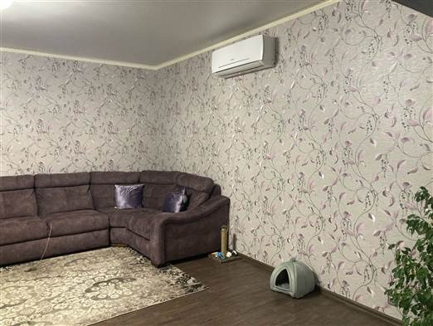

Рисунок А3 – Фотографии исходной ситуации
Приложение Б
Аналоговый материал
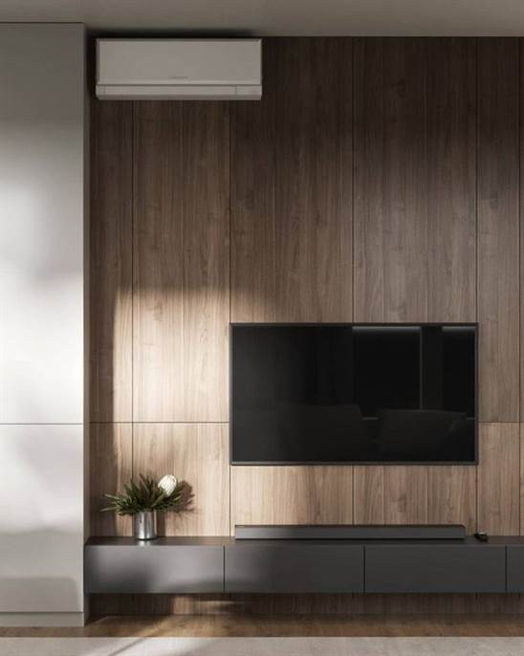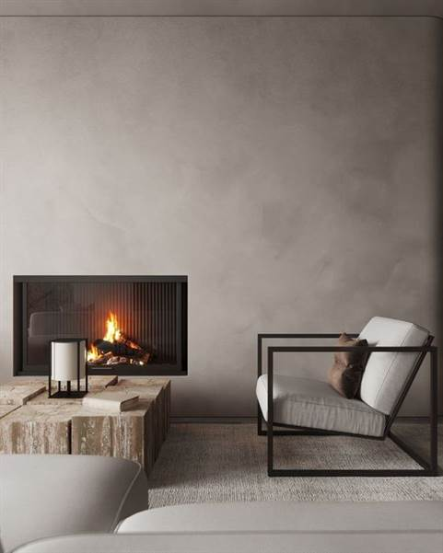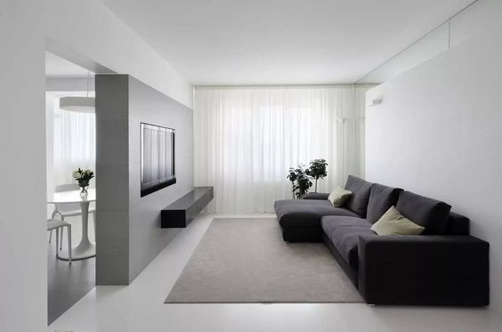

Приложение В
Мудборды
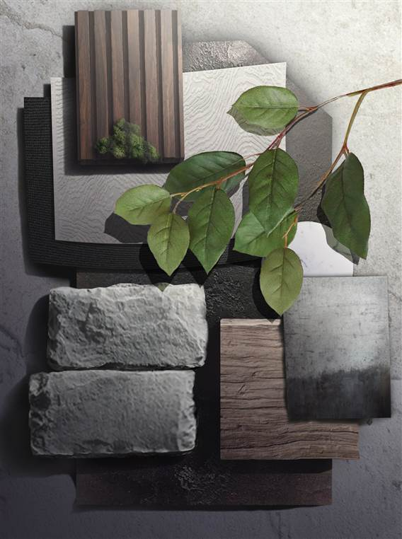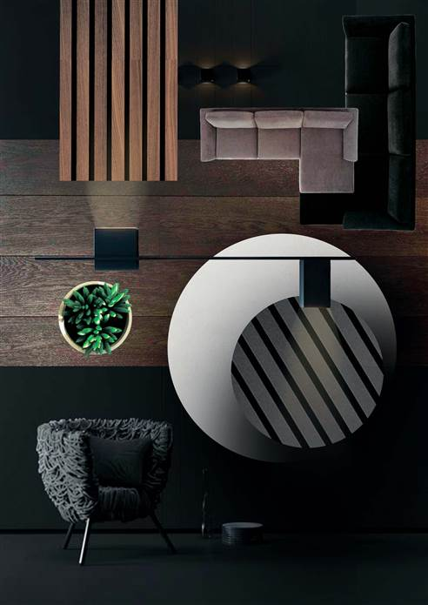

Приложение Г
План и рабочие чертежи
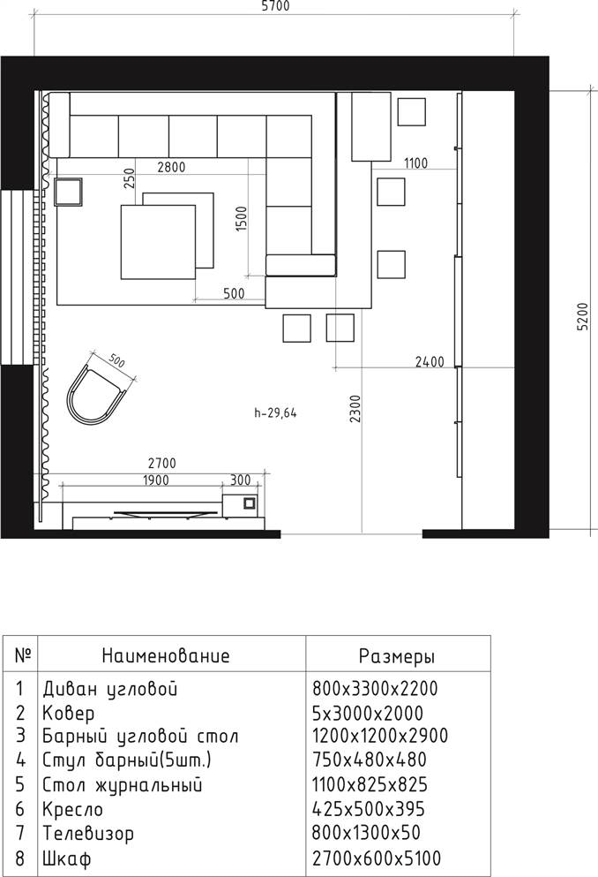

Рисунок Г1 – Обмерный план

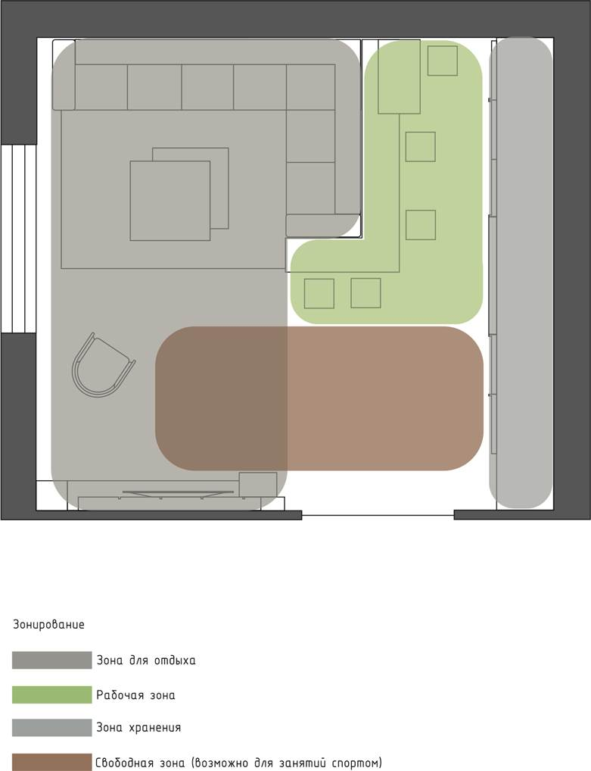

Рисунок Г.2- Схема зонирования
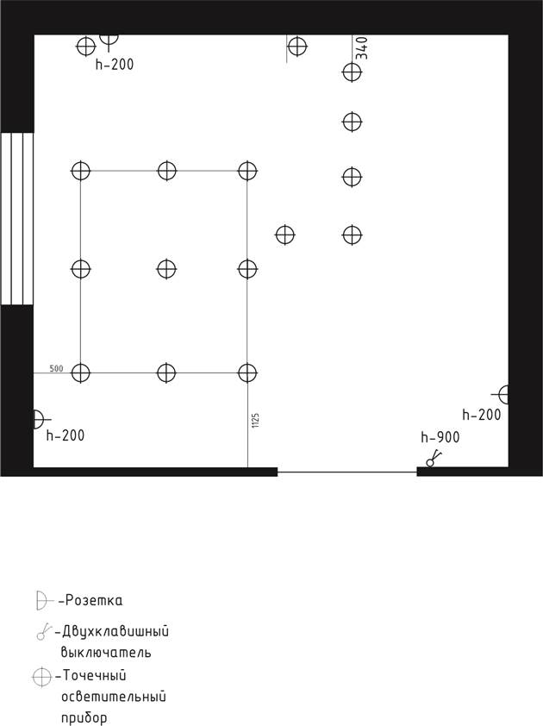

Рисунок Г 3.-План освещения

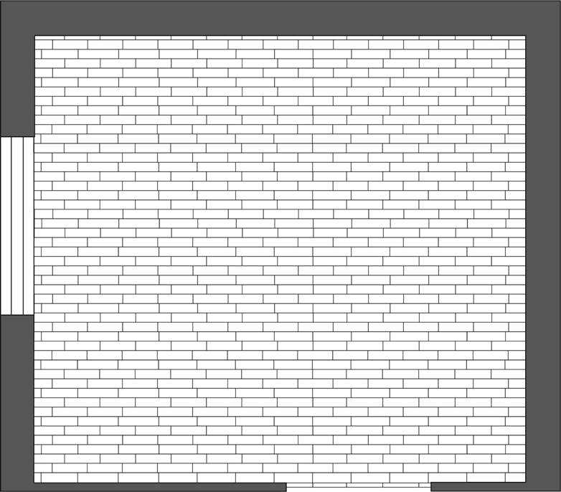

Рисунок Г 4.-План пола
Приложение Д
Визуализация
